[图像面板重复使用，且存在数据操纵疑虑，北京科技大学的论文质疑](https://mp.weixin.qq.com/s?__biz=Mzk1NzE0NTE5Mg==&mid=2247489157&idx=4&sn=a7ee26bf077b37b62ce131a98125e4a4&chksm=c280ea0ea1fed935fae9fe04d5b091a42bbdaf8acea2b380872b808ece4c00753e5436224e0b&scene=126&sessionid=1743958389)

净研行动[净研行动](javascript:void(0);)2025-04-01 13:22:42浙江

**01**

**问题论文**

标题：In situ synthesis of silver-nanoparticles/bacterial cellulose composites for slow-released antimicrobial wound dressing

期刊：Carbohydrate Polymers

单位：北京科技大学

发表时间：2013年11月6日

DOI: 10.1016/j.carbpol.2013.10.093

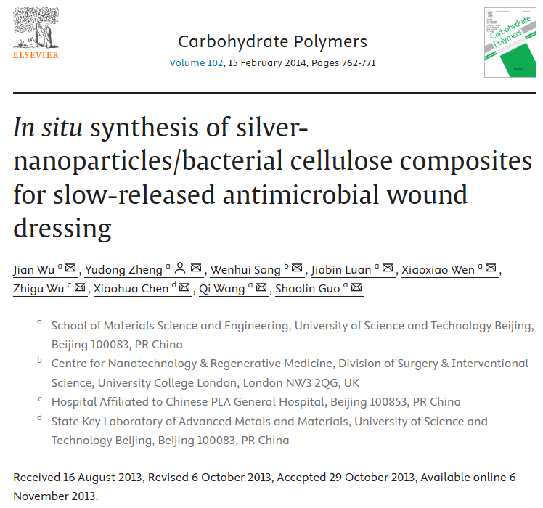

本研究得到了中国国家自然科学基金项目（项目编号：51073024和51273021）以及中国国家科技支撑计划项目（项目编号：2011BAK15B04）的资金支持。

**02**

**具体说明**

① 图5：本应显示不同处理条件的图像之间出现了意外的相似性。

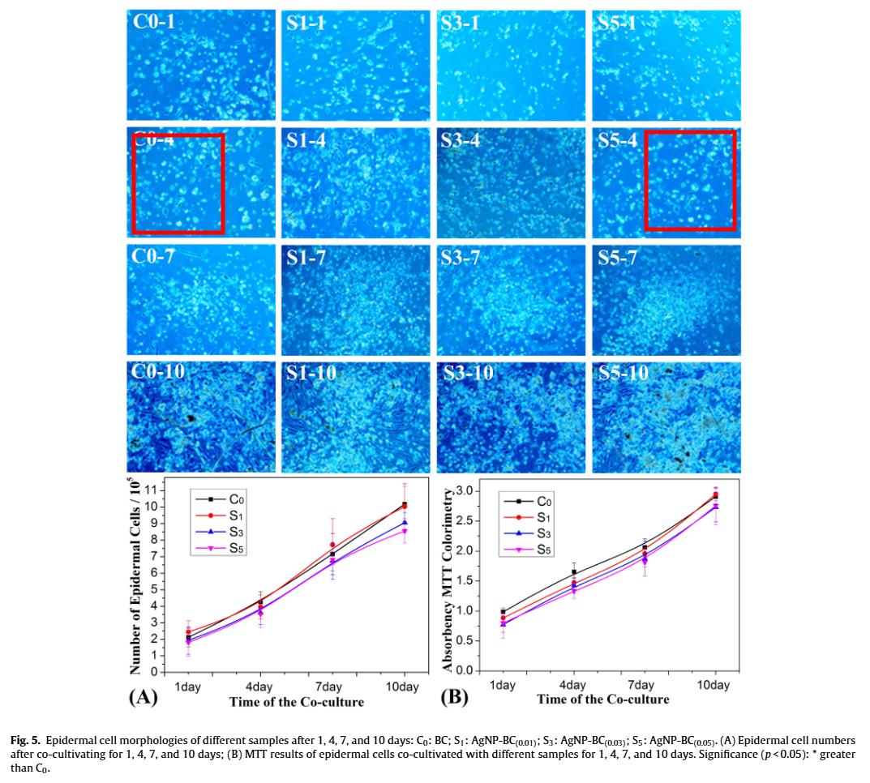

② 图5与同团队早期论文（doi: 10.1088/1748-6041/7/6/065006）的图像存在多处重叠。

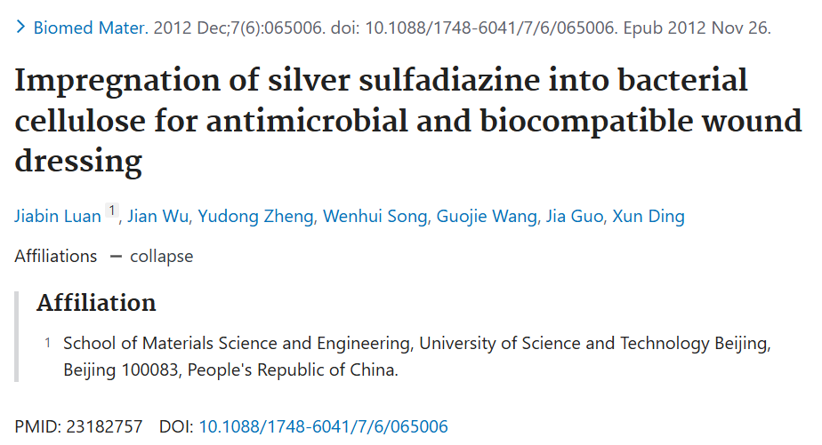

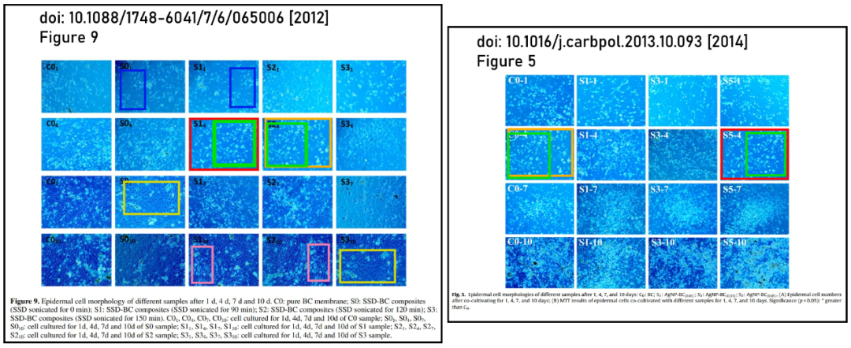

③ 图2E的疑问：粉色、蓝色和红色的曲线看起来极为相似，尽管可能在垂直方向上略有拉伸差异。所有的噪声峰似乎都匹配得上。

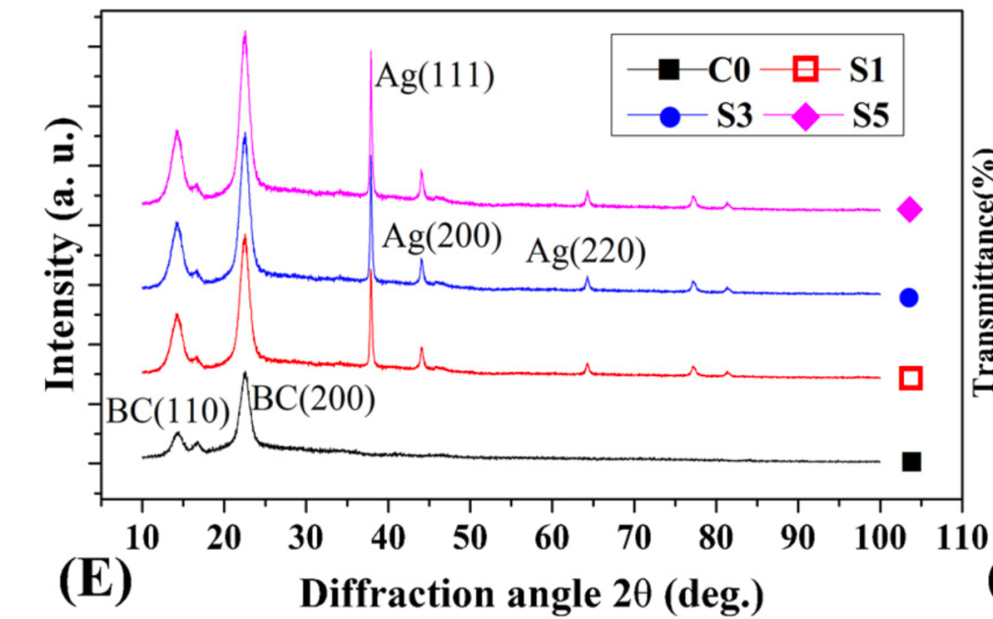

**参考信息**

https://www.sciencedirect.com/science/article/abs/pii/S0144861713011223?via%3Dihub

提供线索或对推文存在疑义，请联系邮箱：jxscuijian@163.com





**微信搜一搜**



 净研行动